**테스트 결과 보고-2016.11.10(목)**

**[테스트 진행 아이디/패스워드]**

발명가: ikonck / dkzhs0613(아콘0613)

변리사: patent/qus(변)

**[은별 코멘트]**

수고가 많으십니다.

출원까지의 기능에 많이 집중해주시길 바랍니다. 문서 내용이 긴 것 같지만, 대부분 디테일한 것들이 많습니다. 우선순위부터 일을 치시면 되고, 남은 부분은 촬영 후에도 꾸준히 진행하시면 됩니다. 도중에 힘드셨던 문안이나, 레이아웃 배치 등은 체크해서 말씀주세요.

디자인적인 외관부분은 조만간 제가 사무실쪽으로 출장가겠습니댱ㅇㅅㅇb 희도야 앗뇽.

서비스 소개 영상 촬영은 다음주 확정입니다. 감독님 일정 맞추어서 화/수요일로 좁혀졌습니다.

그럼 기능부분 먼저 리스트업해드리자면,

-최종작성본 다운로드(출원직전, 특허출원서 양식으로 다운받는 변리사의 문서).

-최종출원서 다운로드(발명가)

-아이디어진행내역(마이페이지)에서의 리스트(분류, 상태 부분)

-기능이 안 붙어도, 결제내역 페이지는 있어야 합니다. (결제하기btn을 누르기 직전 정도의 장면연출은 필요할 것 같습니다.)

-발명가와 변리사가 서로의 정보를 할 수 있는 부분이 아직은 없습니다.

**[발명가]**

0.메인

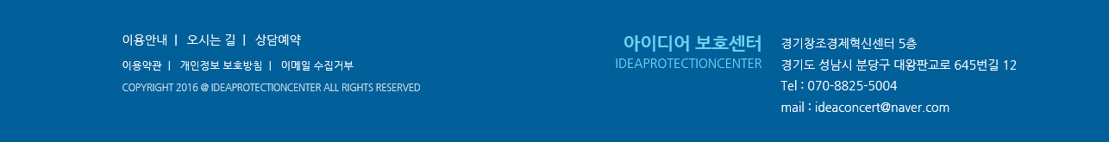

0-1.“이메일 수집거부”는 방침상 어긋난다고 하신 걸로 기억납니다만, 확인 부탁드립니다. -완

0-2.문의메일 : [ideacontents@naver.com](mailto:ideacontents@naver.com)으로 수정 부탁드립니다.-완

0-3.배너링에서 링크된 사이트의 로고와 다릅니다. -완

확인 후 이 이미지로 반영부탁드립니다.-완

0-4.이 부분은 디자인적으로 수정을 봐야할 것 같습니다. 우선은 체크 부탁드립니다.

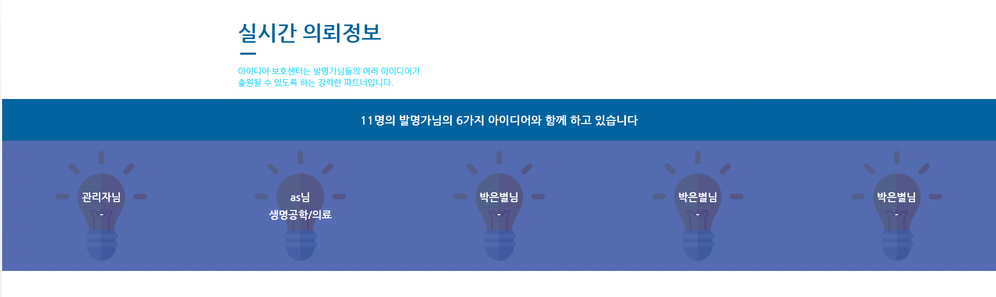

1.회원가입 ok

2.특허출원-작성페이지



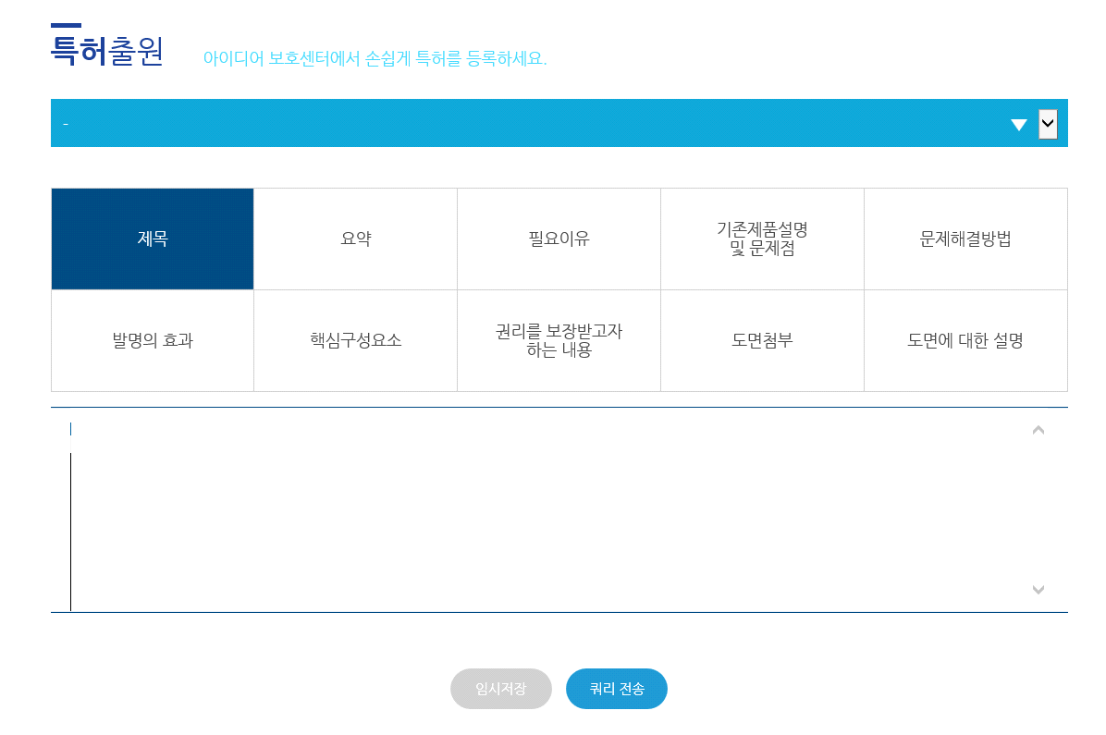

2-1.제일 위의 리스트박스가 무엇을 뜻하는지 표기하면 좋겠습니다. 예를 들어, “특허분야”-완

2-2.작성예시에 대한 문안은 전달 드렸고, 어떻게 화면에 구성할지를 반영하시거나, 얘기 나누었으면 좋겠습니다.

2-3. 쿼리 전송btn -> “제출하기”로 수정 부탁드립니다. -완

2-4. 상단의 특허출원 배너 디자인 파일 전달드렸습니다. 모든 아이디어보호센터의 페이지에서 가격 수정된 배너로 수정해주세요. 가격은 예민한 사항이오니 전체에서 각별히 신경써주시길 바랍니다. -완

3.아이디어진행내역 페이지

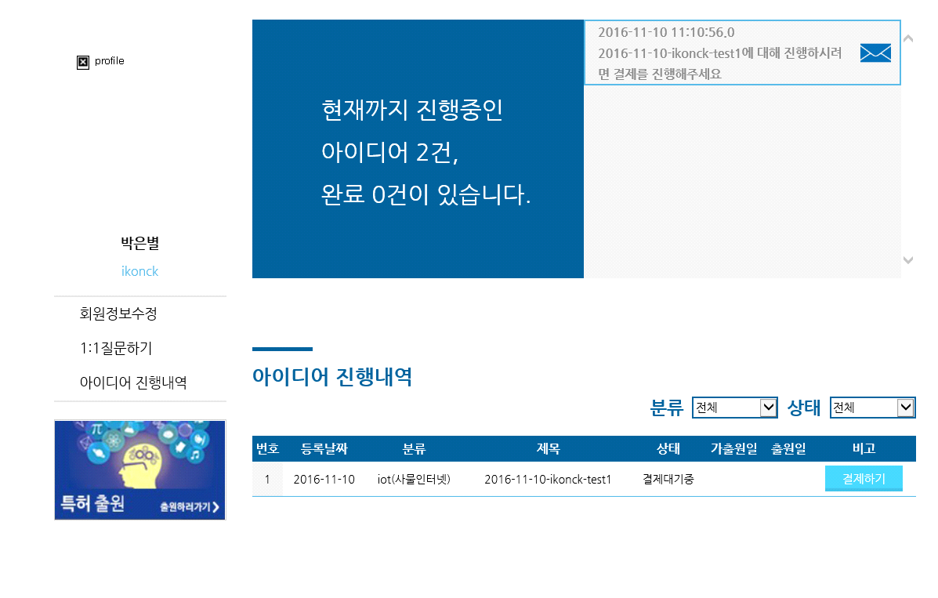

3-1.여전히 처음 들어올 때 프로필 사진 엑박 뜹니다. -완

3-2.아이디어 진행내역에서 “분류”와 “상태”리스트박스를 선택했을때에 아직 하단 리스트에 결과 반영이 안됩니다.-완

3-3.”분류”항목이 여전히 “특허/디자인권/상표/저작권”으로 결과값이 안나옵니다.(특허분야와 다릅니다.)-완

3-4.진행중인 아이디어 1건을 임시저장하고, 1건을 제출한 상태입니다만, 진행중인 아이디어2건으로 뜹니다. 그런데 아이디어 1건을 추가로 제출하니 여전히 아이디어2건으로 뜹니다. 임시저장한 아이디어도 진행중인 아이디어로 포함되었던 것인지, 이 부분은 확인 부탁드립니다. 3번째 4번째 제출한 건은 진행중인 아이디어 건수로 잘 올라갑니다.-완

3-5.아직 메시지를 읽었을 경우의 메시지아이콘이 반영 안되어 있습니다. -읽는기능 없음 –완

3-6.메시지가 온 날짜를 정리해주세요. 중복되어 보기 복잡합니다.

3-7.메시지 보관 수가 빠져있습니다. 최대 100개까지 보관됩니다. 예 : 1/100-…?

3-8.상태 항목 추가해주세요. (최종 전달드린 화면설계서 25페이지 참고) –완

3-9.아직은 지정된 담당변리사를 알 수 있는 부분이 없습니다. 최소한 지정한 변리사에 대한 이름은 보여야할 것 같습니다.-완

4.회원정보수정

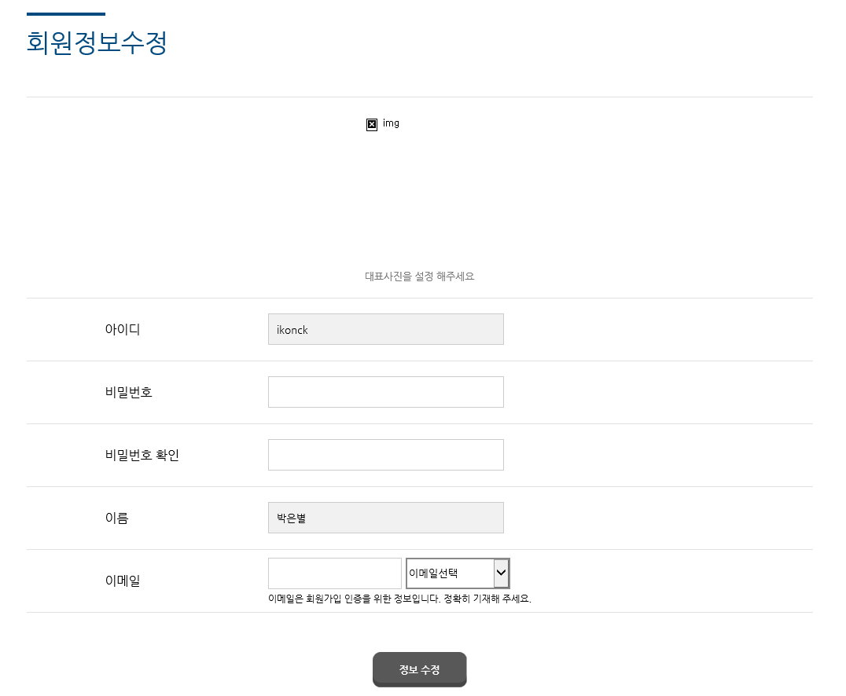

4-1.프로필 사진 부분 엑박으로 보입니다.-완

4-2.이메일의 경우 현재 비어있는데, 기존에 회원가입시의 정보는 보여야할 것 같습니다.-완

4-3.이메일로 회원가입 인증하는 절차가 없었습니다. 이 부분은 기능이 들어가던지, 회원정보수정에서 문안이 수정되던지 선택해주세요.

5.발명가 수정중

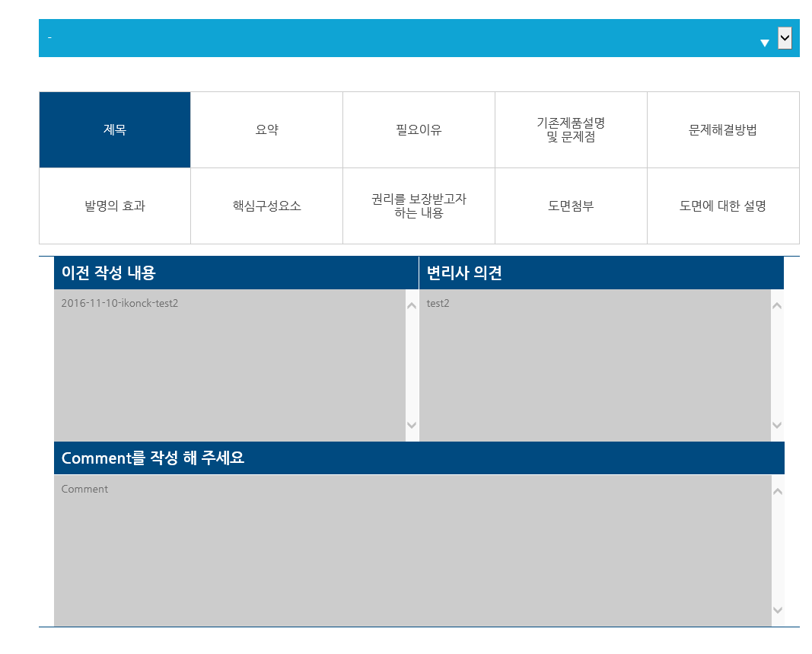

5-1.문안 수정 : comment를 작성 해 주세요-> 변리사 의견을 참고하여 내용을 작성해 주세요. -완

5-2.작성예시

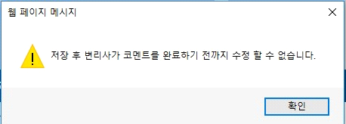

5-3.이 메시지를 -> 제출 버튼을 누르시면 변리사가 코멘트를 완료하기 전까지 수정할 수 없습니다.

발명가가 “확인”을 누르면->변리사에게 정상적으로 제출되었습니다.-완

6.특허준비하기

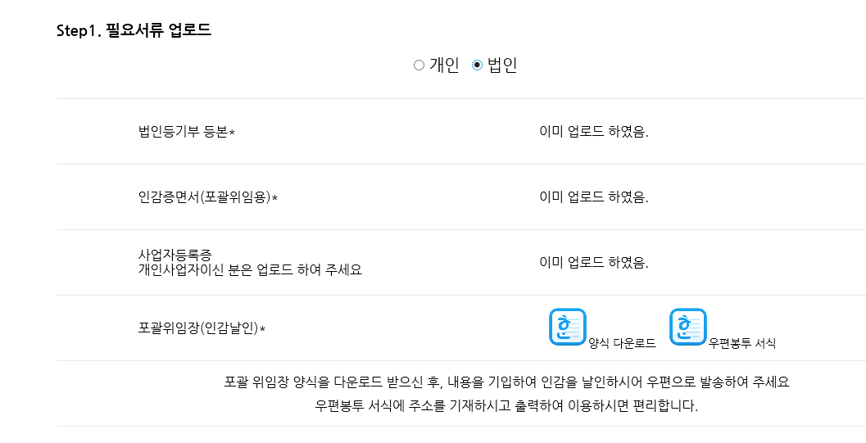

6-1.법인은 법인 사업자입니다. “개인사업자이신 분은 업로드~”문안 빼주세요. 그리고 필수항목입니다.-완

6-2.”법인중소기업감면서류 업로드”란이 빠져있습니다.(선택항목)-완

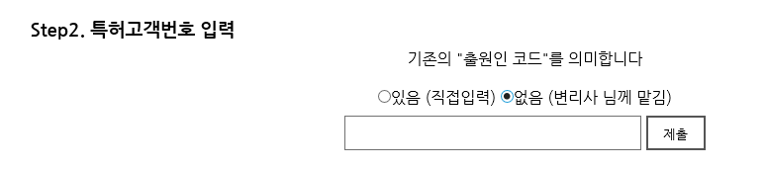

6-3.특허고객번호(출원인코드)는 숫자12자리입니다.(반드시 숫자로만 입력, 12자리 제한) -완

6-4.”없음”일 경우는, 아래의 입력란이 보이지 않아야 합니다. -완

6-5.아래 메시지와 하단의 출원버튼명을 통일해주세요. -완

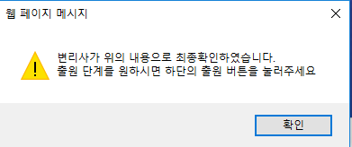

7-6. 필요서류의 필수파일을 모두 업로드 하지 않아도 그냥 제출이 됩니다. –완

7-7. 제출btn을 하단에 넣어주시고, 눈에 띄게 크게 해주세요. -완

**[변리사]**

1.관리자 지정 후 코멘트 1차작성

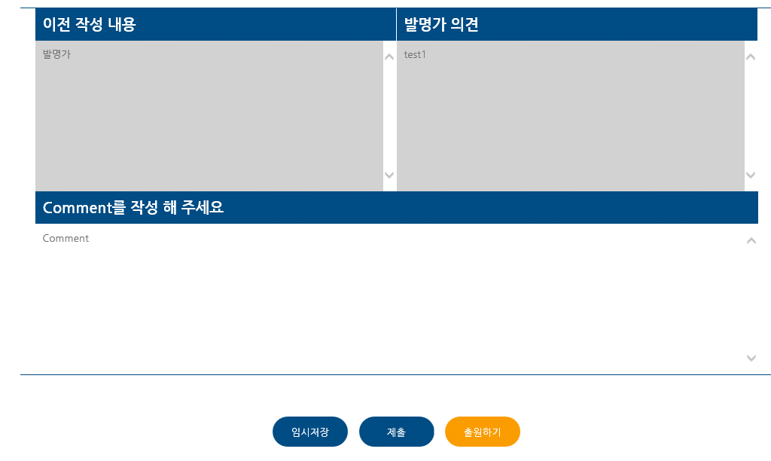

1-1.이전 작성하신 내용이 없을 때(최초1차수정)에는 왼쪽편의 내용칸을 없애거나/이전에 작성한 내용이 없습니다,정도의 문안이 필요할 것 같습니다. -완

1-2.문안 수정 : 작성해 주세요. -완  
1-3.발명가 의견 -> 발명가 작성내용, 문안은 이게 어떤지요. -완

2.아이디어 진행내역

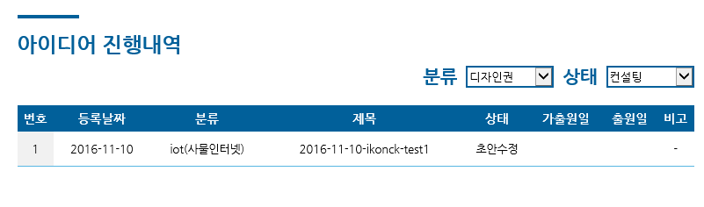

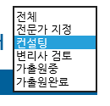

2-1.발명가와 마찬가지입니다. 분류/상태 리스트박스 내용 반영해주시고, 특히 “상태”부분 반영해주세요. 리스트의 “분류”도 마찬가지입니다. -제거

2-2.변리사가 특허출원하는 권한이 없다면, 배너는 필요 없으므로 빼주세요. -완

2-3.”정산내역”을 넣어주세요. 항목만 보이면 됩니다. - 완

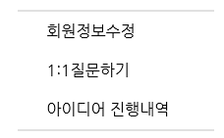

3.특허출원준비

3-1.최종작성본 다운로드(특허 출원하는 양식에 맞는 문서를 뜻합니다. 명칭은 화면설계서 참고하여서 통일하여 주세요.) –완성

3-2.최종 특허출원서 업로드(pdf, hwp확장자 파일도 가능해야합니다.)